Дата: 13.02.2024 Клас: 5-А

Предмет: Англійська мова

Тема: Твоє хобі.

Мета: опрацювати лексику з теми “Відпочинок та дозвілля” та повторити вже вивчену лексику; повторити вживання дієслова “to be” у теперішньому часі; повторити питальні дієслова; розвивати мовну здогадку й мовленнєву реакцію учнів; виховувати зацікавленість у розширенні своїх знань.

Вчитель: Глуговська Л.Г.

Хід уроку

**1*.Greeting***

Good afternoon, dear children! I’m glad to see you. Are you ready to start our lesson? Let’s start.

1. ***Warming up***

***Поговоримо про захоплення та хобі:***

***learning /льонін/ вивчати***

***doing /дуін/ робити***

***making /мейкін/ виробляти***

***collecting /колектін/ колекціонувати***

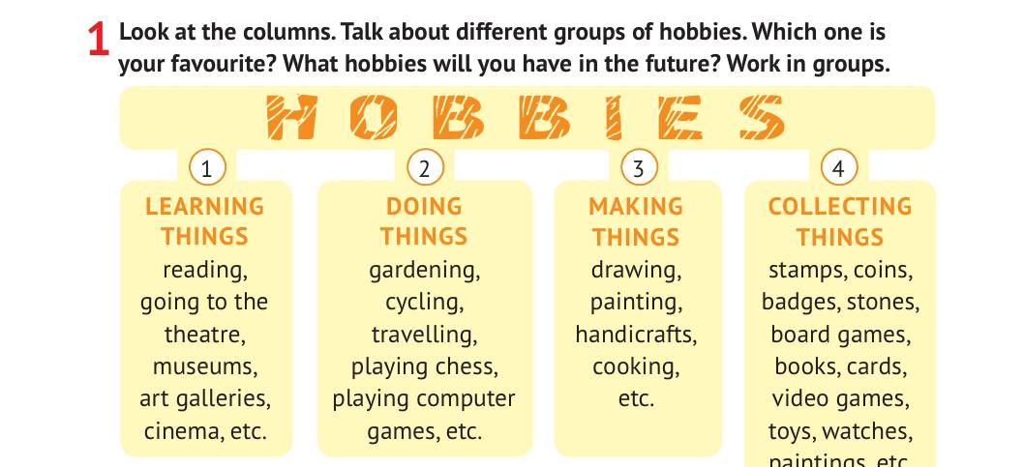

1. ***Listening***

***Watch the video - Daily Routines Vocabulary:***

***<https://www.youtube.com/watch?v=MsRBri_13gk>***

1. ***Grammar***

***Запам’ятаймо:***

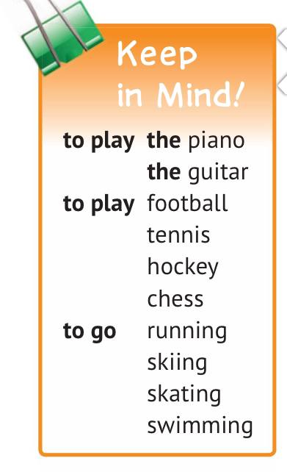

***5.Reading***

***Прочитайте текст про дівчинку Джуді та її хобі.***

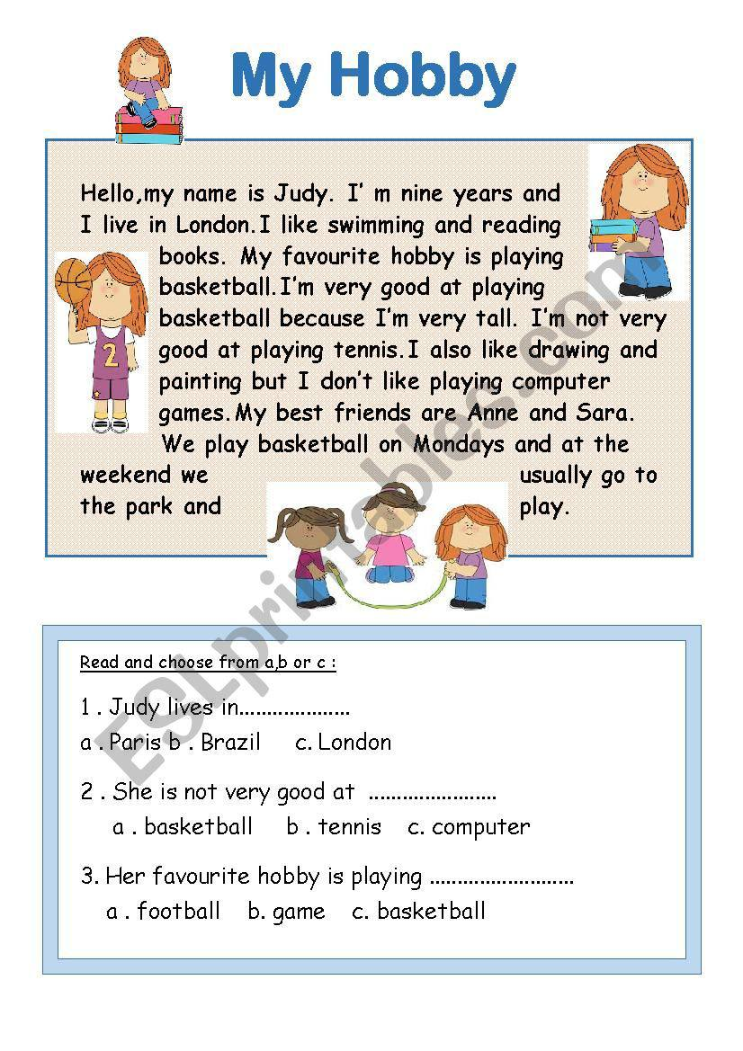



***6.Speaking***

***Доповніть речення запропонованими словами.***

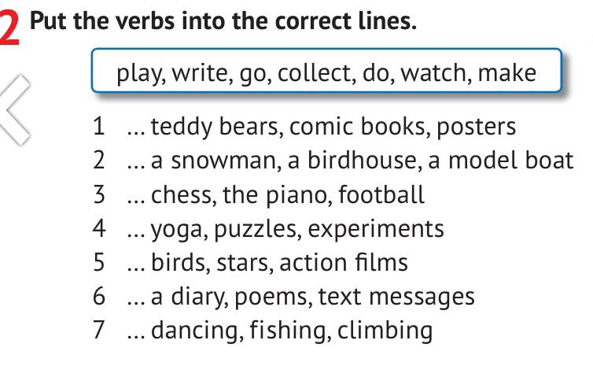

***7.Writing***

***Tuesday, the thirteenth of February***

***Homework***

***Складіть та запишіть речення з новими словами.***

***learning /льонін/ вивчати***

***doing /дуін/ робити***

***making /мейкін/ виробляти***

***collecting /колектін/ колекціонувати***

***8. Homework***

Домашнє завдання:

1. Опрацювати конспект, вивчити слова;

2. Виконати завдання з розділу ***Writing*** (письмово).

**Надіслати виконані завдання на освітню платформу Human або**

**на Viber (0964124047)– Людмила Григорівна.**

**Бажаю успіху!**